**Sådan kan forbedrede ventilationsforhold lukke Danmark helt op**

**Forskere har udviklet en matematisk model for, hvor meget ventilation der skal til for at sikre, at vi kan mødes indenfor med minimal risiko for smitte.**

Nu hvor flere elever er vendt tilbage i skole, er der risiko for lokale smitteudbrud.

Det så vi i Kolding, Fredensborg og Halsnæs, hvor skolerne måtte sende eleverne hjem igen til online undervisning.

Én af de afgørende årsager til smitteudbruddene skyldes det notorisk dårlige indeklima i landets folkeskoler. Det har indeklimaforskere, såsom [Torben Sigsgaard, længe forsøgt at råbe politikerne](https://videnskab.dk/krop-sundhed/forskere-efter-covid-19-alle-skoler-boer-skaffe-ventilationsanlaeg) op om.

Vi har udviklet en matematisk model for, hvor meget ventilation, der skal til for at sikre, at vi kan mødes indenfor med minimal risiko for smitte.

Ud over skoler kan modellen også være relevant for indendørs arbejdspladser, hospitaler, isolationsfaciliteter, fitnesscentre, restauranter, foreninger, i hjemmene – ja, faktisk ved alle typer indendørs aktiviteter.

Læs med og få et indblik i, hvordan vi matematikere arbejder med forudsigelser og epidemikontrol.

**Hvorfor er ventilation så vigtigt?**

Ligesom andre luftbårne virusinfektioner smitter COVID-19 først og fremmest indenfor i dårligt udluftede eller ventilerede lukkede rum.

Viruspartiklerne i rummet findes inde i de dråber, smittede individer udånder. Dråberne har forskellige størrelser, alt afhængig af om man blot trækker vejret, hvisker, taler eller synger.

’Store’ dråber (dvs. dråber over fem mikrometer i diameter) vil, med forskellig hastighed, falde til jorden eller lande på diverse overflader grundet tyngdekraftens påvirkning, hvis de ikke er opfanget af mundbind.

De små dråber kan hvirvle rundt i luften i flere timer i et lukket rum, fordi de har en størrelse på under 5 mikrometer, og de opfanges ikke af mundbind ligesom det heller ikke hjælper at holde afstand inde i rummet, hvis man vil undgå disse dråber.

Dog kan vira i dråberne ikke leve for evigt, hvorfor de, med tiden, deaktiverer.

[Sundhedsstyrelsens råd til udluftning er ret generelle](https://www.sst.dk/da/corona/Forebyg-smitte): skab gennemtræk i 5-10 minutter 4-5 gange dagligt, dog oftere hvis man er flere samlet af længere varighed i et rum.

Men hvad hvis rummet er lille? Gør det forskel, om man bærer mundbind? Må man bryde ud i sang i lokalet, eller skal man helst tale i et lavt toneleje?

Her melder spørgsmålet sig: Hvordan kan vi være sikre på, at ventilation kombineret med initiativer såsom mundbind, afspritning af hænder og aktivitet i lokalet (f.eks. sangundervisning, sport eller blot almindelig undervisning ved tavle) er tilstrækkelig for at holde smitten nede?

Her bliver vi nødt til at ty til matematisk modellering, og det dykker vi dybere ned i nu.

**Ekspertgruppens matematiske modeller beskæftiger sig ikke med ventilation**

De matematiske modeller, som regeringen rådes ud fra og træffer beslutninger ud fra om genåbning og nedlukning bygger på opdateret viden om epidemiens forløb og natur.

Modellerne tillader kvantificering af resultaterne ud fra mulige genåbningsscenarier. Men de bygger på – og er nødt til at bygge på – en række antagelser. Derfor skal nøjagtigheden af resultaterne betragtes inden for en given statistisk usikkerhedsmargin.

En usikkerhedsmargin, som kan være så stor, at det giver en tvivlsom vejledning om, hvad der skal og kan gøres for at holde smittetrykket nede og samfundet åbent på én og samme tid.

Regeringens modeller har – så vidt vi kan bedømme – endnu ikke beskæftiget sig med potentialet i ventilation.

En model, som giver indsigt i, hvordan smitterisikoen indendørs kan holdes under en given tærskelværdi, vil derfor tilføje endnu et værktøj til arbejdet med håndtering af epidemier.

Vi har udviklet en sådan model ved at anvende en speciel simuleringsteknik. Modellen er klar til at blive afprøvet på virkelige data. Lad os først kigge nærmere på, hvordan sådan en model ser ud.

**Hvad et badekar har med simuleringsteknik at gøre**

Simuleringsteknikken vi bruger hedder ’system dynamics’ og består principielt af kun to byggeblokke: ’akkumuleringer’ og ’flowrater’. Og hvad er så det for nogle størrelser?

Vi kan sammenligne med et badekar og dets komponenter. Akkumuleringen er et udtryk for, hvor meget noget ’fylder’ (rumfang/volumen), svarende til badevandet i karret. Det er en størrelse, vi kan måle.

Badekarrets volumen styres af et ind- og outflow; disse er lig med henholdsvis vandhane (indflow) og afløb (outflow).

Styrken ved at modellere med system dynamics er, at komplekse matematiske forhold mellem variable bliver mere synlige, sammenlignet med formler og differentialligninger.

Når vi kun opererer med to byggeblokke, bliver det nemmere at se, hvad der påvirker hvad, og om det sker med en forstærkende- eller dæmpende effekt.

**Simuleringsmodel for indendørs smitte**

Modellen, vi udvikler, skal kunne skelne mellem individer i to forskellige grupper 1) modtagelige individer og 2) smittede individer.

Der findes også individer, som enten er blevet vaccineret eller har antistoffer i blodet gennem tidligere sygdom. Disse individer har vi valgt at udelade i modellen, idet vi antager at de aldrig vil kunne bidrage til virusproduktionen i et omfang, der ændrer på modellens resultater. **Figur 1** viser processen:

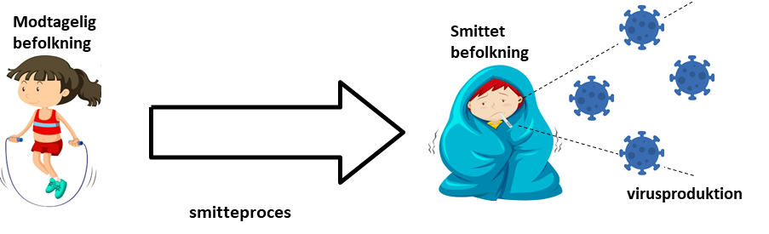

Figur 1: Individernes to mulige stadier i modellen (Figur: Skribenternes egen figur.)

De smittede individer udånder doser af viruspartikler i rummet, som gør, at stadigt flere modtagelige individer bliver smittet. Denne proces kan fortsætte indtil, der ikke længere er flere at smitte, hvis ikke vi gør noget for at forhindre, det sker.

Smitteprocessen kan siges at være en selvforstærkende, en såkaldt positiv, feedbackproces: Jo flere smittede, jo flere viruspartikler udåndes der, og jo hurtigere bliver de modtagelige smittet.

Den proces er vi interesseret i at modellere lidt mere detaljeret.

Udvidelsen skal bestå i at kunne måle koncentrationen af virus i rummet, og hvordan denne koncentration påvirker risikoen for smitte. Den udvidede model kan ses i figur 2 herunder:

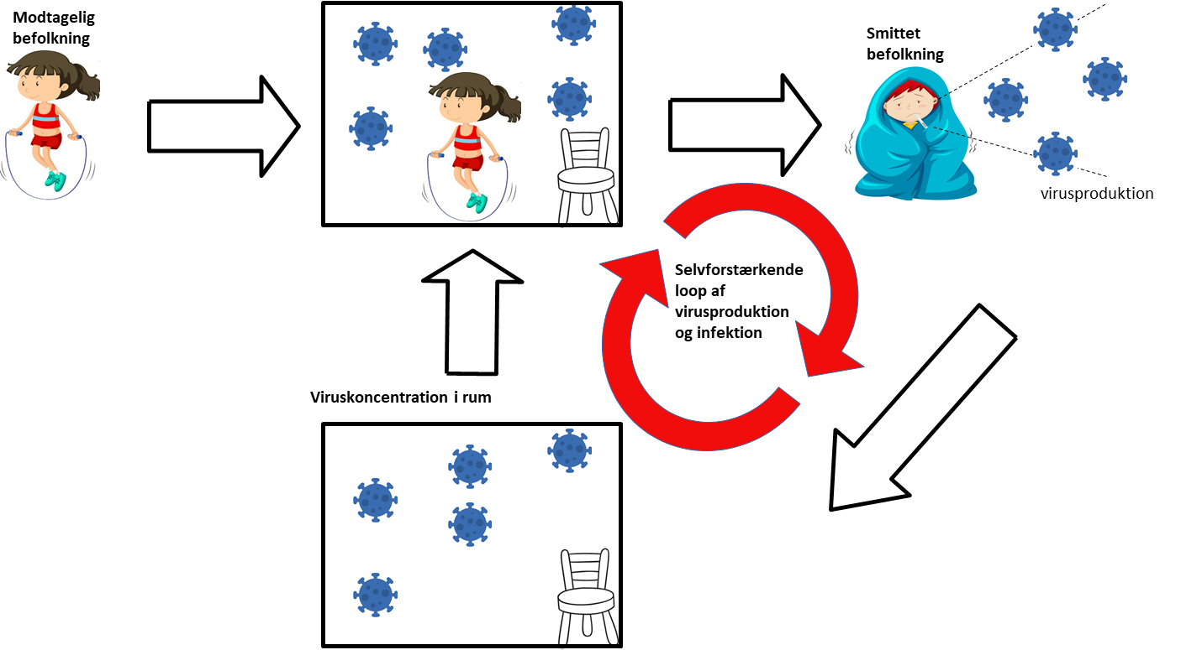

Figur 2: Smitteprocessen drives af den mængde virus, der befinder sig i rummet. Jo flere vira, desto større risiko for smitte. Modtagelige mennesker i lokalet kommer i kontakt med disse vira, bliver smittede og slutter sig til gruppen, der (nogle dage senere) producerer flere vira i luften. Hvis vi ikke gør noget, bliver alle modtagelige i rummet smittet. (Figur: Skribenternes egen figur.)

**Et forsøg på at bremse selvforstærkende smittespredning**Hastigheden, hvormed smitten udbredes, er afhængig af mange forskellige faktorer. Det fremgår af figur 2, at hastigheden nødvendigvis må accelerere i takt med antallet af smittede individer i lokalet.

Nu hvor vi har identificeret en selvforstærkende cyklus, kan vi søge at afbryde eller dæmpe denne proces.

Vores model adresserer særligt én af måderne, hvorpå cyklussen kan påvirkes, nemlig gennem reduktion af antallet af vira, som modtagelige individer kan inhalere under deres ophold i rummet. Ventilering af rummet kan ske enten ved:

* at tilføje frisk luft gennem åbne vinduer
* via ventilationsanlæg
* ved at filtrere luften gennem et ventilationssystem.

Udover ventilering og luftfiltrering tager vores model højde for to yderligere måder, hvorpå man kan undgå at inhalere vira. Enten vil dråber med vira fordampe over tid og derefter gå til grunde, eller også vil særligt store dråber falde til jorden, idet de er for tunge til at svæve i luften.

**Hvilken type spørgsmål kan modellen besvare?**

Virusindholdet i luften kan formindskes ved ventilering, luftfiltrering, større dråber som falder til jorden og dråber, der fordamper. Alle fire måder er indlejret i vores model, som nu ser ud som **Figur 3**.

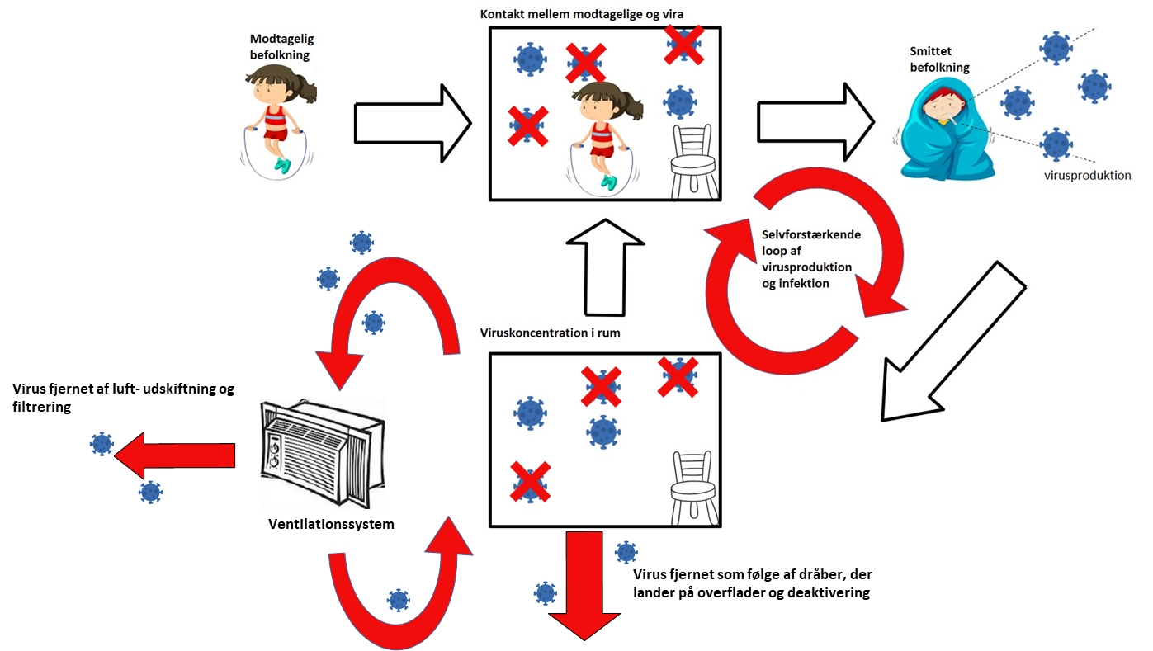

Figur 3: Den endelige model, hvori mulighederne for at dæmpe smitteudbredelsen er indlejret. Det være sig 1) luftudskiftning, 2) luftfiltrering, 3) ’deaktivering’ af vira samt 4) vira i dråber, som lander på overflader.

Vores model repræsenteret i figur 3 kan simulere de grundlæggende sammenhænge mellem virusproduktion, effekt af ventilation og den hastighed, hvormed infektioner finder sted.

Så hvilken type spørgsmål kan modellen besvare? Det kunne for eksempel være:

* Hvis lokalet er 60 kvadratmeter og har et ventilationssystem af type X, hvilke aktiviteter kan man så udføre (og i hvor lang tid), før smitterisikoen bliver for stor?
* Hvor stort et lokale samt ventilationsbehov er nødvendigt for at kunne tillade f.eks. sport, sang eller undervisning i et rum?

**Sådan kan vi teste, om modeller virker**

Det er vigtigt at huske på, at med øget kompleksitet i de matematiske modeller, tilføjer man flere lag af usikkerheder og dermed antagelser. Så hvordan kan vi være sikre på, at modellens resultater er realistiske?

Der er studier, hvor vi kender antal smittede før- og efter indendørs ophold. De gør det muligt at ’regne baglæns’ for at afprøve, om vores model kan genskabe studiernes resultater.

[Et studie, der kan anvendes til formålet, stammer fra USA](https://onlinelibrary.wiley.com/doi/10.1111/ina.12751), hvor et kor skulle øve. Her ved man, at et enkelt kormedlem var smittet med COVID-19, og at 53 (af 61) medlemmer sidenhen blev smittet – med stor sandsynlighed under deres sangtime.

Kan modellen genskabe de samme resultater, vil vi med større sikkerhed kunne sige, at modellen kan anvendes til at forudsige antallet af smittede over tid i et lokale under forskellige ventileringsforhold.

Man vil også kunne få svar på, hvor megen ventilation, der skal til for, at smitterisikoen bliver (næsten) lige så lav som udenfor.

Når vi ved, hvor meget luft et lokale skal gennemluftes med for at minimere smitterisikoen, kan vi på et bedre beslutningsgrundlag kvalificere yderligere genåbning af Danmark.

Det gælder f.eks., at alle skoleelever kan møde ind hver dag, at studerende får lov at møde op, og at de mange, mange danskere, der stadig er ’fanget’ på deres hjemmekontorer, kan komme fysisk på arbejde.

Hvis modellen kan genskabe resultaterne fra eks. det amerikanske kor-studie, så vil vi følge op med endnu en artikel, hvor vi præsenterer modellens anvendelse og resultater.